Tillsynsbegäran – information om höga naturvärden i avverkningsanmälan A 49248-2025 i Gnesta kommun
Denna tillsynsbegäran behandlar höga naturvärden i avverkningsanmälan A 49248-2025 i Gnesta kommun som inkom 2025-10-08 och omfattar 1,3 ha.
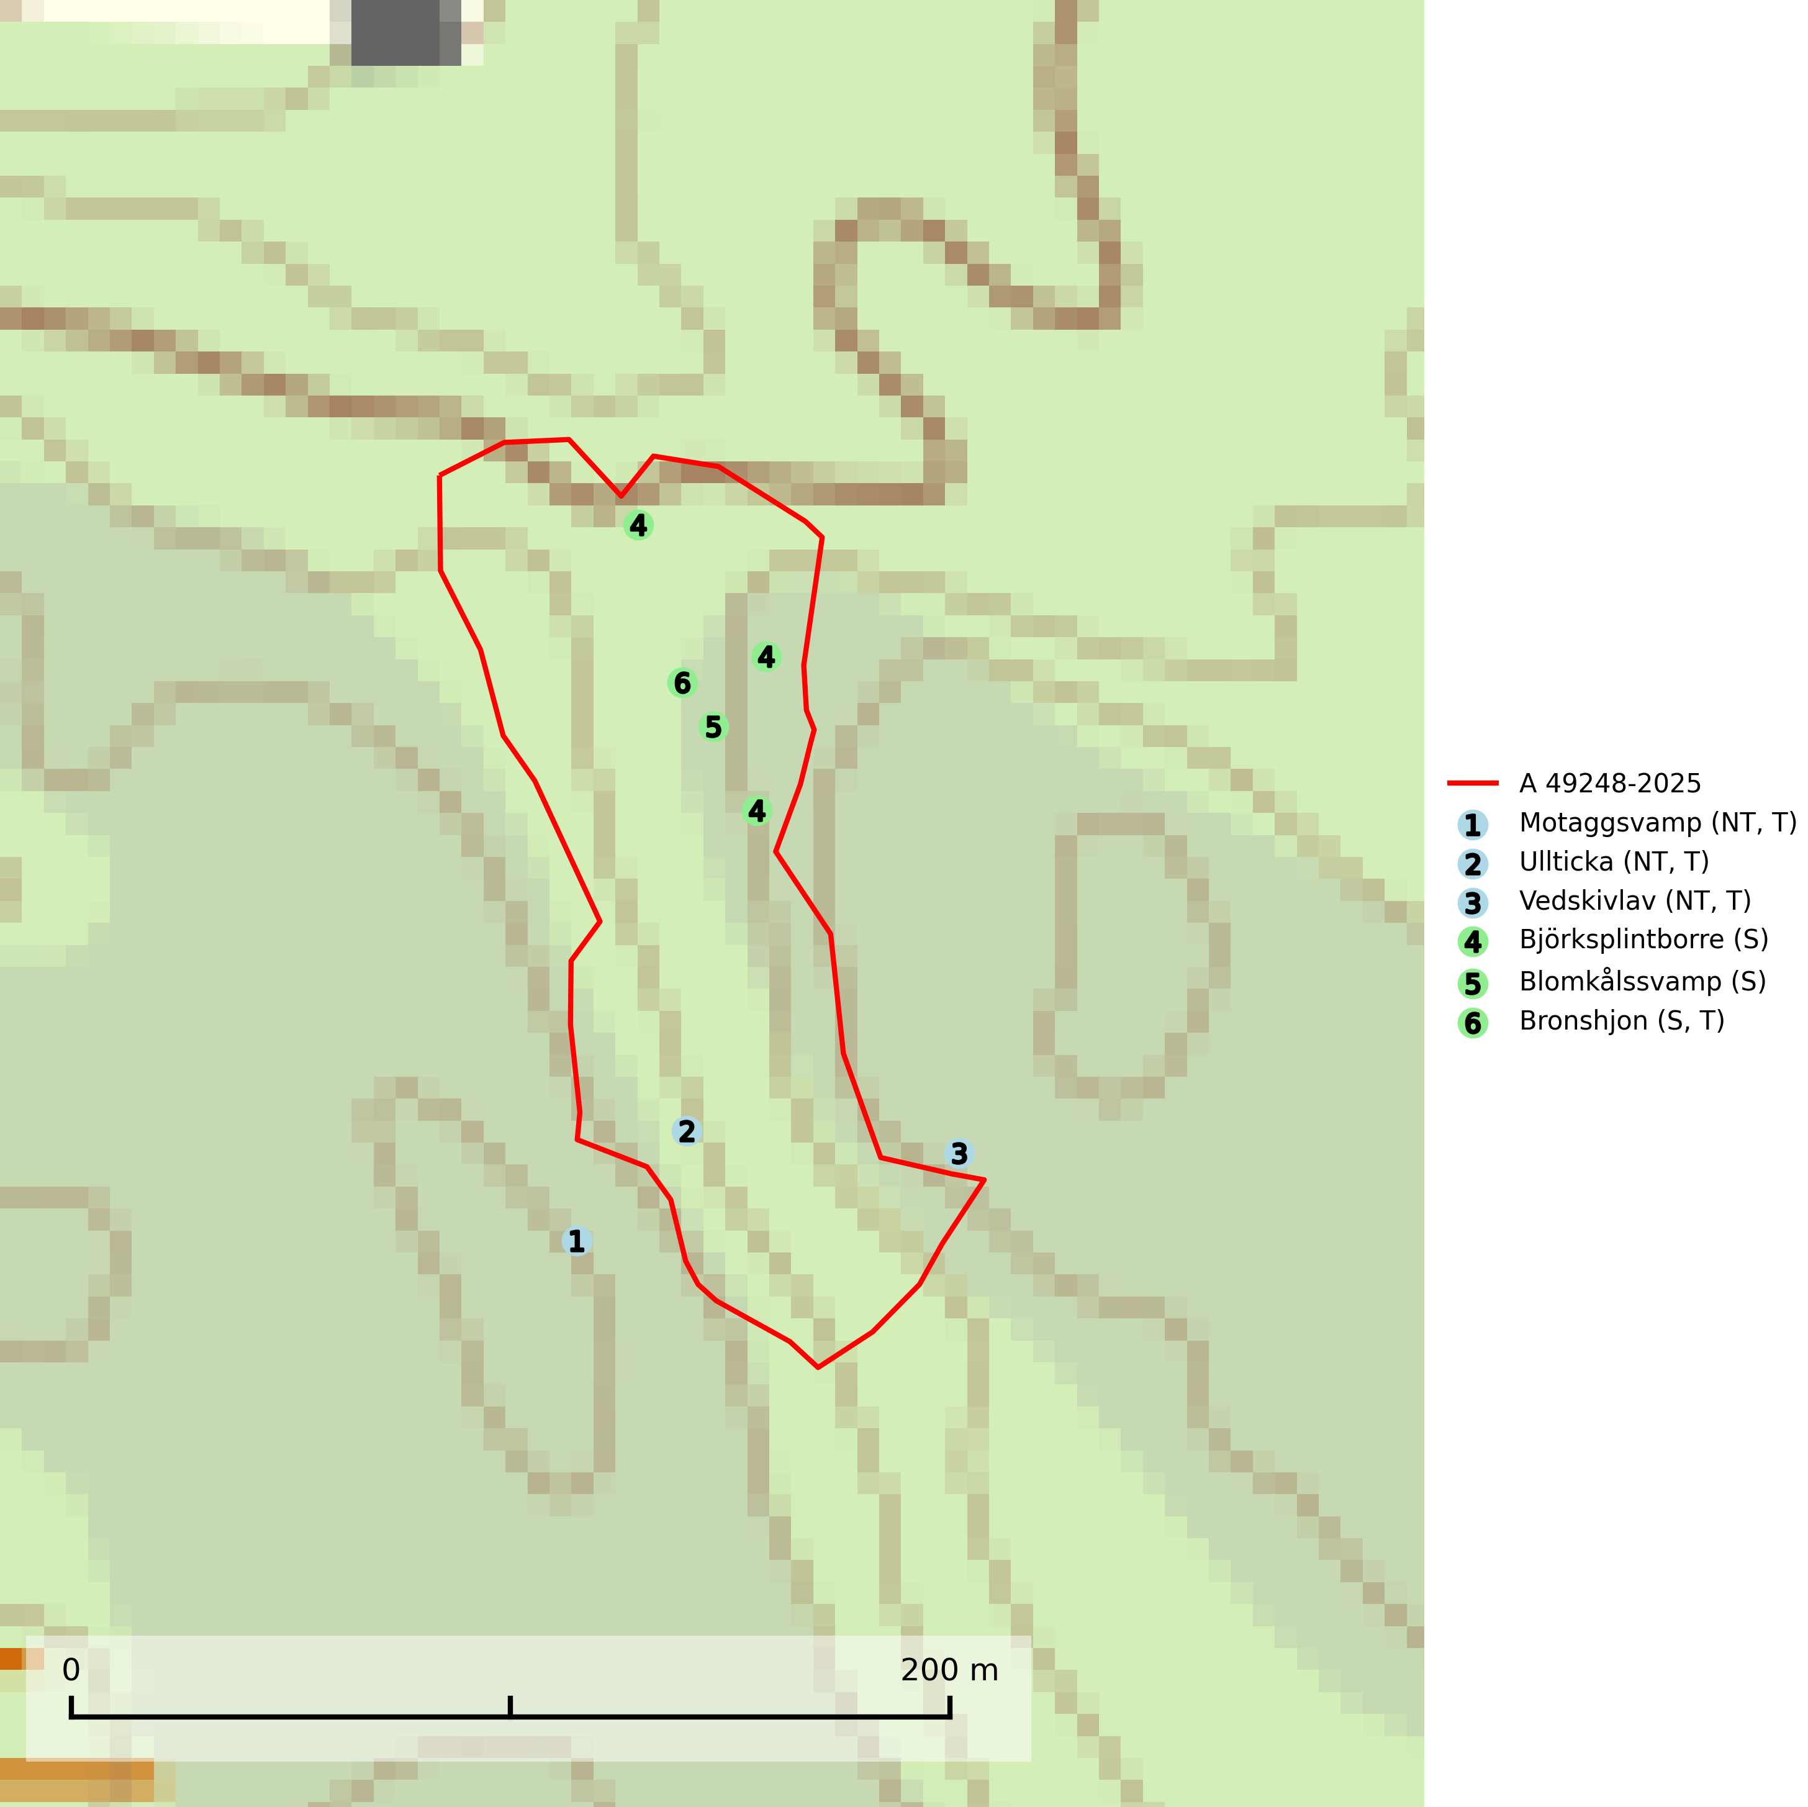
Figur 1. Fyndplatser för naturvårdsarter i och inom 22 meter från avverkningsanmälan. Markörer utan svart kant är placerade på fyndplatsen. Markörer med svart kant är placerade vid sidan av fyndplatsen och har ett svart streck som visar fyndplatsens exakta position. Kartans mittpunktskoordinat är N 6557234, E 621303 i SWEREF 99 TM.
I och inom 22 meter från avverkningsanmälan finns fynd av 6 naturvårdsarter, varav 3 är rödlistade, 4 är typiska (T) och 3 är signalarter (S): motaggsvamp (NT, T), ullticka (NT, T), vedskivlav (NT, T), björksplintborre (S), blomkålssvamp (S) och bronshjon (S, T). Se Figur 1.

Tillsynsbegäran
Vi begär härmed att Skogsstyrelsen fattar beslut enligt miljöbalken som säkerställer att skogens höga naturvärden bevaras samt att EU-lagstiftning efterlevs och att artskyddsbrott förhindras.
Vi önskar även ta del av de ställningstaganden och beslut som myndigheten meddelar till följd av aktuell avverkningsanmälan och föreningens inlaga (se 34 § förvaltningslagen).

Naturvårdsarter och fridlysta arter
Nedan följer beskrivningar av de naturvårdsarter och fridlysta arter som har sina livsmiljöer och växtplatser i den avverkningsanmälda skogen. De påträffade naturvårdsarterna är ett tydligt kvitto på att det rör sig om en skog med höga naturvärden.
Motaggsvamp (NT) bildar mykorrhiza med tall i tallskog och hittas huvudsakligen i äldre, glesare skogsbestånd och hällmarksimpediment. Arten hotas främst av skogsavverkning och tycks försvinna efter slutavverkning, markberedning och plantering. Motaggsvamp är typisk art för 9010 Taiga (SLU Artdatabanken, 2024).
Ullticka (NT) är knuten till restbestånd av barrnaturskog och förekommer med ett tydligt optimum i orörda eller måttligt påverkade gamla granskogar där det föreligger viss kontinuitet av grov död ved. Ullticka är en bra signalart inom hela sitt utbredningsområde och i södra Sverige är den sällsynt och en god signalart för skyddsvärda granskogsmiljöer. Den hotas av avverkning och fragmentering av naturskog och äldre granskog med lång trädkontinuitet. På ullticka kan ibland ulltickeporing (VU) påträffas - det är en sällsynt ticka som nyligen delats upp i de tre olika arterna ulltickeporing Skeletocutis brevispora (VU), Skeletocutis delicata (VU) och Skeletocutis exilis (NT). Ullticka är typisk art för 9010 Taiga, 9050 Näringsrik granskog och 9030 Landhöjningsskog (SLU Artdatabanken, 2026; Nitare & Skogsstyrelsen, 2019; Miettinen & Niemelä, 2018).
Vedskivlav (NT) växer på gammal, torr, exponerad, hård kärnved av framförallt tall i naturskogsartade bestånd. Avverkning av tallskog av naturskogskaraktär med spår av återkommande bränder är ett hot. Mängden lämplig ved att växa på för vedskivlav minskar, dels på grund av naturlig nedbrytning men framförallt på grund av att de förstörs i samband med slutavverkningar, gallringar och markberedning. Tall- och blandbarrskogar av naturskogskaraktär med spår av återkommande bränder bör skyddas. Vedskivlav är typisk art för 9010 Taiga (SLU Artdatabanken, 2024).
Björksplintborre är en skalbagge vars larvutveckling sker i bark på nyligen döda björkar, både stående träd och vindfällen. En prydlig rad med runda ventilationshål i barken ovanför modergången är synnerligen karaktäristiskt. Arten är knuten till lövrika blandskogar med en hög andel gamla träd, och starkt gynnad av naturliga störningar som torka, översvämningar, brand och stormfällningar. Talrika gnagspår kan tyda på biotoper med höga naturvärden, exempelvis för ovanliga hackspettar och andra, mer sällsynta vedinsekter. Larverna är omtyckt hackspettsföda (SLU Artdatabanken, 2025).
Blomkålssvamp är en parasit och vednedbrytare som växer på rötter och basala stamdelar av tall, enstaka gånger även på lärk och gran. Träden är oftast mycket gamla, gärna 150–200 år eller äldre. När blomkålssvamp påträffas i skogslandskapet signalerar den vanligtvis skyddsvärda tallbestånd med höga naturvärden. Den är då främst knuten till gamla skogar, oftast tallnaturskogar och olika restbiotoper där det förekommer biologiskt gamla träd. Samtliga tallar med blomkålssvamp bör klassas som naturvårdsträd och lämnas som framtida ”evighetsträd” (Nitare & Skogsstyrelsen, 2019).
Bronshjon är en skalbagge vars larvutveckling sker under grov bark på stammar av döda eller döende barrträd, främst gran, i mindre omfattning tall. Arten är knuten till äldre, naturskogslik granskog med inslag av torkande träd. Bronshjon är typisk art för 9010 Taiga (SLU Artdatabanken, 2025).

